Отчёт по лабораторной работе №8
Дисциплина: архитектура компьютера
Хаджилари Гешлаг Никта
Содержание

1 Цель работы
Получение навыков по организации циклов и работе со стеком на языке NASM.

2 Задание

2.1 1. Реализация циклов в NASM

2.2 2. Обработка аргументов командной строки

2.3 3. Cамостоятельная работа

3 Выполнение лабораторной работы
1
С помощью утилиты mkdir создаю директорию lab08, перехожу в нее и создаю файл для работы. (рис. [1]).
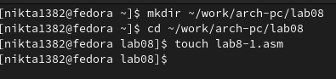
Figure 1: Создание директории

2
Открываю созданный файл lab8-1.asm, вставляю в него программу с использованием цикла для вывода чисел. (рис. [2]).
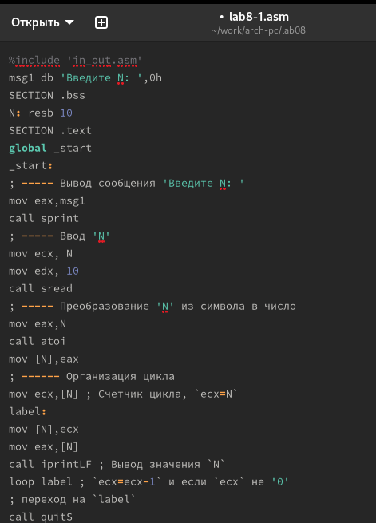
Figure 2: Редактирование файла

3
Создаю исполняемый файл программы и запускаю его. (рис. [3]).
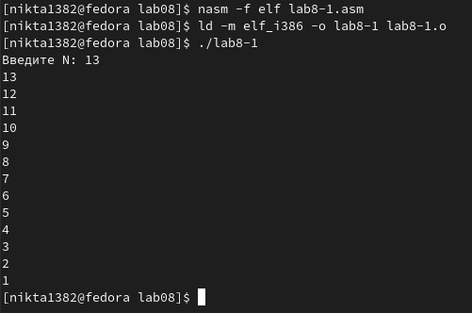
Figure 3: Запуск исполняемого файла

4
С помощью инструкции sub уменьшаю изначальный индекс индекс на 1 единичку. (рис. [4]).
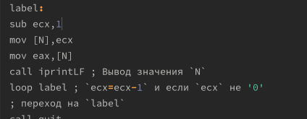
Figure 4: Уменьшение индекса

5
Создаю новый исполняемый файл программы и запускаю его. (рис. [5]). Получаем результат отличный от ожидаемого
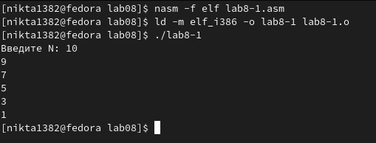
Figure 5: Запуск исполняемого файла

6
Изменяю текст программы так, чтобы получить нужный результат, используя стеки для запоминания данных. (рис. [6]).
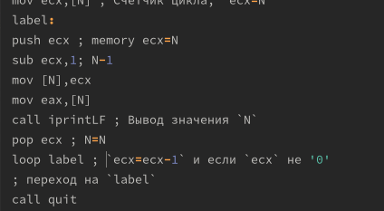
Figure 6: Редактирование программы

7
Создаю исполняемый файл и проверяю работу программы. (рис. [7]).
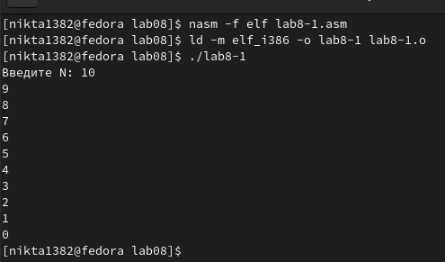
Figure 7: Создание исполняемого файла
- Программа отработало верно.

8
Создаю новый файл lab8-2.asm для новой программы. (рис. [8]).
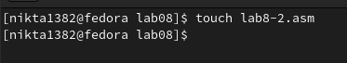
Figure 8: Создание файла

9
Вставляю программу, которая выводит все введенные пользователем аргументы. (рис. [9]).
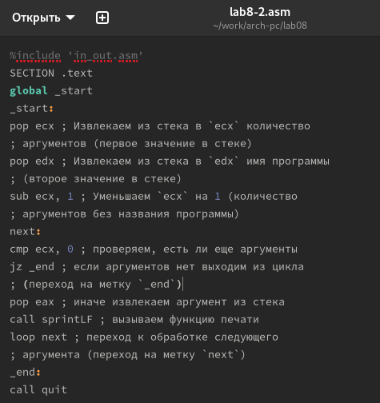
Figure 9: Вставляю текст в файл

10
Создаю и запускаю новый исполняемый файл, проверяю работу программы. (рис. [10]).
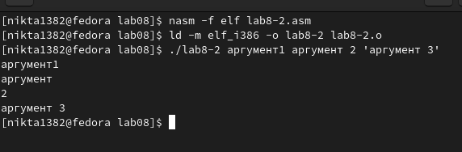
Figure 10: Запуск исполняемого файла
- Программой было обработано 4 аргумента
- Программа считает аргументами все символы до пробела, или значения, которые взяты в ковычки.

11
Создаю новый файл lab8-3.asm (рис. [11]).
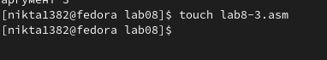
Figure 11: Создание файла

12
Открываю файл и ввожу программу, которая складывает все числа введенные пользователем. (рис. [12]).
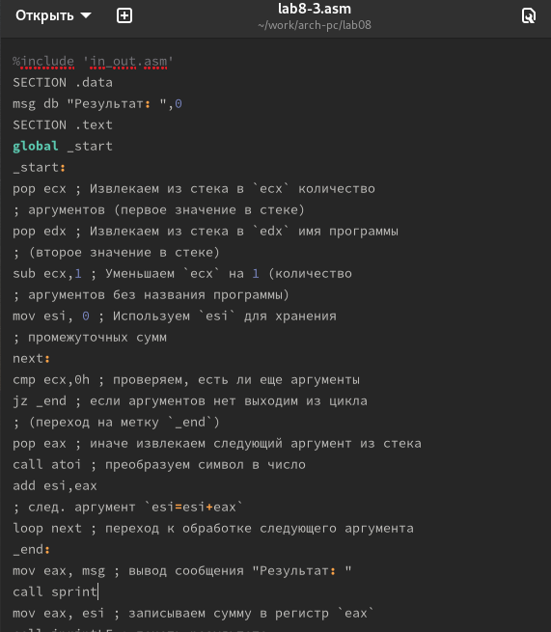
Figure 12: Вставляю программу

13
Запускаю испольняемый файл и проверяю работу программы. (рис. [13]).
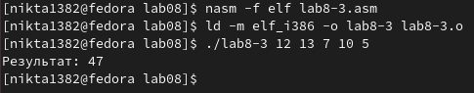
Figure 13: Запуск программы

14
Изменяю текст программы так, чтобы она выводила произведение всех чисел, введенные пользователем. (рис. [14]).
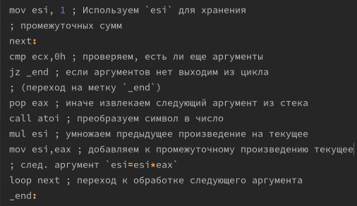
Figure 14: Редактирование файла

15
Запускаю испольняемый файл и проверяю работу программы. (рис. [15]).
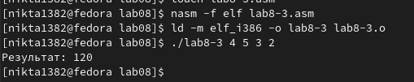
Figure 15: Запуск программы

3.0.1 Программа отработала верно!

4 Самостоятельная работа
1
Создаю файл lab8-4.asm с помощью утилиты touch. (рис. [16]).
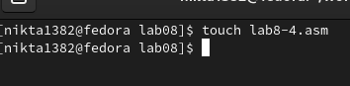
Figure 16: Создание файла

2
Ввожу в созданный файл текст программы, у которой находит сумму значений функции (20 Вариант) f(x)=3(10+x) для всех аргументов x, введенные пользовтелем. (рис. [17]).
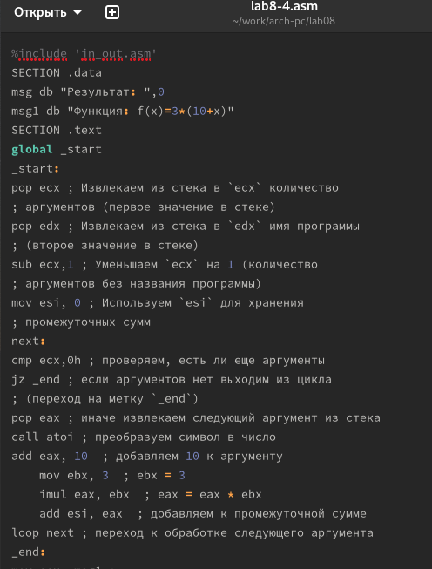
Figure 17: Запуск исполняемого файла

3
Создаю исполняемый файл и запускаю его, при x = 5, 3, 6 (рис. [18]).
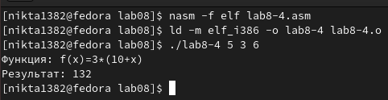
Figure 18: Запуск исполняемого файла
Текст программы
%include 'in_out.asm'
SECTION .data
msg db "Результат: ",0
msg1 db "Функция: f(x)=3*(10+x)"
SECTION .text
global _start
_start:
pop ecx ; Извлекаем из стека в `ecx` количество
; аргументов (первое значение в стеке)
pop edx ; Извлекаем из стека в `edx` имя программы
; (второе значение в стеке)
sub ecx,1 ; Уменьшаем `ecx` на 1 (количество
; аргументов без названия программы)
mov esi, 0 ; Используем `esi` для хранения
; промежуточных сумм
next:
cmp ecx,0h ; проверяем, есть ли еще аргументы
jz _end ; если аргументов нет выходим из цикла
; (переход на метку `_end`)
pop eax ; иначе извлекаем следующий аргумент из стека
call atoi ; преобразуем символ в число
add eax, 10 ; добавляем 10 к аргументу
mov ebx, 3 ; ebx = 3
imul eax, ebx ; eax = eax * ebx
add esi, eax ; добавляем к промежуточной сумме
loop next ; переход к обработке следующего аргумента
_end:
mov eax, msg1 ;
call sprintLF ;
mov eax, msg ; вывод сообщения "Результат: "
call sprint
mov eax, esi ; записываем сумму в регистр `eax`
call iprintLF ; печать результата
call quit ; завершение программы

5 Выводы
В ходе выполениния работы были получены навыки по организации циклов и по работе со стеком на языке NASM.

